广州市白云区供销总公司
长安片区物业地籍测绘服务询价公告

2017年7月

现拟对位于黄埔区联和街黄陂社区的部分物业开展地籍测绘工作，该项工作由广州市白云区供销总公司全权负责跟进，现对地籍测绘服务进行国内公开询价。有关事项如下：

1.项目概况
本次待测项目位于广州市黄埔区联合街道黄陂社区，长安街以南，总用地面积29969.427平方米。其中按照现有的房地产权证、用地通知书、征地文件等有关的合法用地手续，分为七个物业。七个物业分布集中，地势平坦，无特殊地形地貌。详细情况如下：
地块编号 | 权属单位 | 用地证照信息
1号地块 | 广州恒筑物业管理有限公司 | 房地产证：粤房地产证字第 C4889451号  国家建设征用土地通知书：[85]城地批字第558号  同意使用土地通知书：1986年房地产 字80号
2号地块 | 郊区土产公司 | 国家建设征用土地通知书：[85]城地批字第558号  同意使用土地通知书：1986年房地产 字80号
3号地块 | 广州市白云区供销合作总社萝岗供销社 | 房地产证：穗房地产证字第0937823号  建设征用土地核准通知书：城地(1974)478号
4号地块 | 广州市白云区果品食杂公司 | 国家建设征用土地通知书：[86]城地批字第702号  同意使用土地通知书：1977年房地产字13号  建设征用土地核准通知书：城地（1976）801号  房地产证：穗房地产证字第0698121号
5号地块 | 郊区果品食杂公司 | 国家建设征用土地通知书：[86]城地批字第102号
6号地块 | 郊区供销社 | 国家建设征用土地通知书：[87]城地批字第108号
7号地块 | 白云区供销联社 | 国家建设征用土地通知书：[88]城地批字第307号  同意使用土地通知书：1989年房地产字269号

待测地块分布示意图：
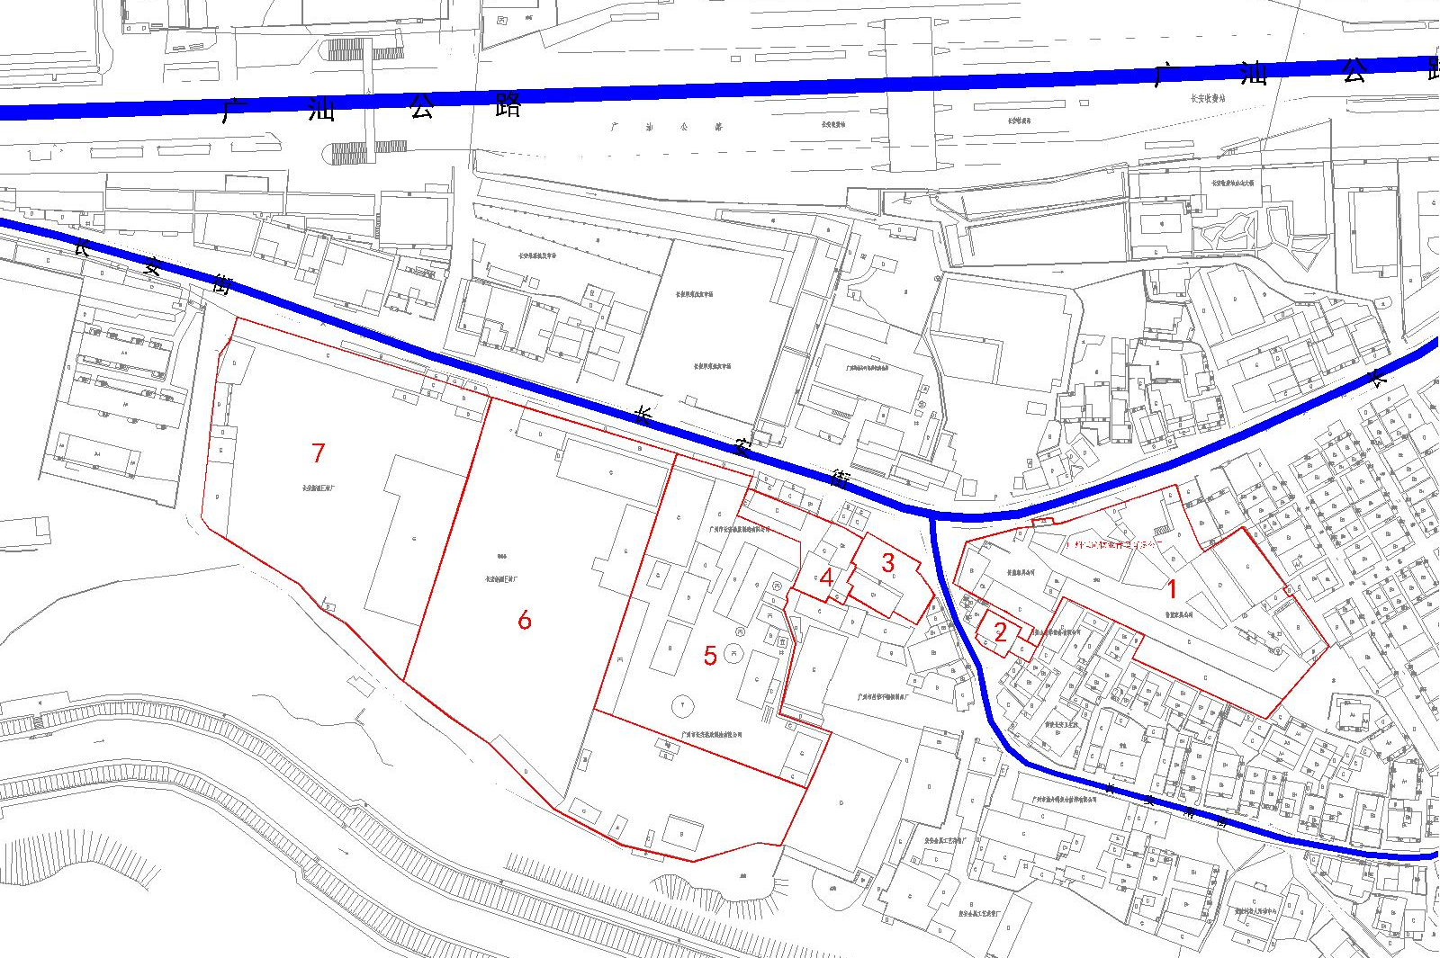

2.采购内容
本次采购服务要求为地籍测绘：
2.1分别单独测量上述七个地块的用地边界、及地块内所有房产，分别计算出单个地块的用地面积、房产建筑面积。（详细要求将在双方合同中体现）
2.2成果文件统一采用广州坐标系，并提交电子文件、纸质报告。
签订服务合同后，采购方可提供单个地块有关的用地证照及红线附图作为基础数据给中标服务单位作为参考 。

3.报价要求
本次地籍测绘费用的报价格式：请各投标单位分别对地形边界测量，及房产测量报价，并提交项目服务总价。
报价上限：不超过国测财字[2002]3号地籍测绘收费标准的规定价格，控制价为10万元人民币。

4.服务商资格
4.1具备《中华人民共和国政府采购法》第二十二条资格条件；
4.2中华人民共和国境内注册的法人或其他组织，未被责令停业、企业财产被查封和冻结，未处于破产状态；
4.3中华人民共和国境内注册的提供本国服务的供应商，具备独立法人资格（有效的法人营业执照）；
4.4服务商至少具有国家测绘地理信息局或省级测绘地理信息行政主管部门所颁发的丙级或以上的测绘资质证书；
4.5竞标人与采购人过去3年内无合同履约纠纷；

5.报价文件应全部盖公章，包含以下内容：
5.1 投标申请书（见附件1）；
5.2经年审合格的营业执照副本复印件；
5.3国家测绘地理信息局或省级测绘地理信息行政主管部门所颁发的丙级或以上的有关测绘资质证书复印件；
5.4法定代表人授权委托书原件及授权代表身份证复印件（见附件2）；
5.5报价表（见附件3）及其他相关证明材料（相关证明材料可列出公司历年的开展项目，不作为投标文件的必备内容）；

6.获取询价文件方式
6.1网上公告时间：2017年07月19日至07月26日17:00时(北京时间)。
6.2获取文件方式（以下任意方式均可）：
6.2.1由我司以电子邮件方式发送（需自行联系负责人发送文件）；
6.2.2贵单位到采购人地址领取；
6.2.3在我司门户网站www.bycoop.com（新闻中心-工程招标，以及新闻中心-通知公告）下载询价文件。

7.询价文件的收取
7.1收取截止时间：2017年 07月27日17:00时 (北京时间)。
7.2递交地点：广州市白云大道南685号阁屏商务大厦4楼4001(接受快递送达，需在截止时间前已到达)
7.3投递要求：所有文件需完全密封在同一个文件袋内，文件袋密封口处加盖单位公章。

7.开标时间和地点：
7.1开标时间：2017年07月28日10:00时 (北京时间)。
7.2开标地点：广州市白云大道南685号阁屏商务大厦4楼4001室广州市白云区供销总公司

8、采购人的名称、地址和联系方式：
8.1采购人名称：广州市白云区供销总公司
8.2采购人地址：广州市白云大道南685号阁屏商务大厦4楼4001室
8.3采购单位联系人：邱 静
8.4采购单位联系电话：02086400278-8123

备注：
- 采购人不承担投标人准备投标文件和递交投标文件以及参加本次投标活动所发生的任何成本或费用。
- 至报价文件投递时间截止后，若参与报价单位少于三家，则该次的询价行为无效。

广州市白云区供销总公司
2017年7月19日

附件1
投标申请书
致：广州市白云区供销总公司
根据贵方项目的询价文件，签字代表_ 经正式授权并代表投标方 提交报价文件。
据此函，签字代表宣布同意如下：
1.我方已详细审查全部“询价文件”，包括修改文件以及全部参考资料和有关附件，已经了解贵方对于询价文件、采购过程、采购结果的相关要求。
2.我方在报价之前已经与贵方进行了充分的沟通，完全理解并接受询价文件的各项规定和要求，对询价文件的合理性、合法性不再有异议。
3.我方提交的“报价表”中的投标报价是履行合同的最终价格，包括向采购人提供询价文件要求的所有服务、直至项目结束到所需的服务价款及一切费用、税金、投标过程费用。
4.我方承诺的项目工期为：自双方签订合同之日起15日内开展工作，45日内出具成果报告。
5.本报价文件有效期为：自报价日起 60日。
6.如成交，本报价文件至本项目合同履行完毕均保持有效，本投标人将按“询价文件”及法律、法规的规定履行合同责任和义务。
7.投标人同意按照贵方要求提供与投标有关的一切数据或资料。

供应商名称(公章): _
法定代表人或授权委托人签名:___________
日期:_ 年_ 月_ 日
附件2：
法定代表人授权书
广州市白云区供销总公司：
法定代表人 授权 (姓名) 身份证号： 为全权代表，参加贵单位组织的“广州市白云区供销总公司长安片区物业地籍测绘”采购项目投标、合同谈判、签署等一切相关事宜，该工作开展的相关事宜由上述代表人全权处理。

法定代表人签字：
投标单位：(盖章)

日 期：_ 年_ 月_ 日

附件3：
报价表

项目名称：广州市白云区供销总公司长安片区物业地籍测绘

投标人名称：

投标报价如下表：
项目名称 | 测绘范围 | 项目总价 |  | 拟委派的项  目负责人 | 服务期
项目名称 | 测绘范围 | 地形边界测绘报价  (单位：人民币元) | 房产测绘报价  X元/平方米  (单位：人民币元) | 拟委派的项  目负责人 | 服务期
地籍测绘 | 位于黄埔区联和街黄陂社区长安片29969.427平方米的物业

注：1. 投标报价为人民币报价。
2. 投标报价应包括投标人履行本项目合同（如果中标）所必须的所有成本费用和投标人应承担的一切税费，包括但不限于办公、交通、人员、差旅、文件、税费、测试工具费用、评标专家费用、评标餐费及其他管理费用等。
3.地形边界测绘报价要求为固定金额报价。

投标人（单位公章）：

授权代表（签名或盖章）：

日 期：_ 年_ 月_ 日

